삶의 만족도와 자살률 간의 상관관계 분석 보고서 (2020-2024)
본 보고서는 국가데이터처의 「사회조사」(삶의 만족도) 및 「사망원인통계」(인구 십만명당 자살률) 데이터를 결합하여, 2020년부터 2024년까지의 전국 17개 시도별 삶의 만족도와 자살률 간의 상관관계를 통계적·시각적으로 정밀 분석한 보고서입니다.

1. 분석 개요 및 데이터 전처리

1.1 분석 데이터 개요
- 데이터 1 (삶의 만족도): 2020~2024년 시도별 삶의 만족도 비율 (%)
  - 매우 만족, 약간 만족, 보통, 약간 불만족, 매우 불만족의 5개 척도 구성
- 데이터 2 (자살률): 2020~2024년 시도별 인구 10만 명당 자살률 (명)
  - 전체(계), 남성, 여성 데이터 구성

1.2 데이터 전처리 및 정량화
- 지역명 표준화: 두 데이터의 지역 표기법(예: ‘전북특별자치도’ ↔ ‘전라북도’, ‘제주특별자치도’ ↔ ‘제주도’)을 17개 시도 행정구역 명칭으로 통일하여 결합했습니다.
- 평균 만족도 점수 산출: 삶의 만족도 5단계 비율을 점수화하기 위해 다음과 같이 가중 평균을 적용한 ‘평균 만족도 점수 (5점 만점)’를 산출했습니다.
$$\text{평균 만족도 점수}=\frac{\left(\text{매우만족}×5\right)+\left(\text{약간만족}×4\right)+\left(\text{보통}×3\right)+\left(\text{약간불만족}×2\right)+\left(\text{매우불만족}×1\right)}{100}$$
- 만족율 및 불만족율: 긍정 답변(매우 만족 + 약간 만족)의 합을 만족율(%), 부정 답변(약간 불만족 + 매우 불만족)의 합을 불만족율(%)로 정의했습니다.

2. 전국 단위 시계열 추이 분석 (국가 수준)
전국(National) 데이터를 기준으로 연도별 흐름을 분석한 결과, 국가 전체 차원에서는 삶의 만족도와 자살률 간의 역(Inverse)관계를 확인할 수 있습니다.
연도 | 만족율 (%) | 평균 만족도 점수 (5점 만점) | 전국 자살률 (10만 명당, 명) | 남성 자살률 (명) | 여성 자살률 (명)
2020 | 42.7 | 3.423 | 25.7 | 35.5 | 15.9
2021 | 34.0 | 3.161 | 26.0 | 35.9 | 16.2
2022 | 43.3 | 3.388 | 25.2 | 35.3 | 15.1
2023 | 42.2 | 3.366 | 27.3 | 38.3 | 16.5
2024 | 40.1 | 3.367 | 29.1 | 41.8 | 16.6
[!NOTE] * 2020년 → 2021년: 코로나19 여파로 전국 평균 만족도 점수가 3.423점에서 3.161점으로 급감했을 때, 자살률은 25.7명에서 26.0명으로 상승했습니다. * 2021년 → 2022년: 일상 회복과 함께 삶의 만족도가 3.388점으로 반등하자, 자살률은 25.2명으로 감소했습니다. * 2022년 → 2024년: 삶의 만족도가 정체 내지 소폭 감소(3.388점 → 3.367점)하는 상황에서 자살률은 25.2명에서 29.1명으로 대폭 상승하는 양상을 보였습니다. 2024년의 자살률 상승은 남성 자살률(41.8명)의 급격한 증가가 견인했습니다.
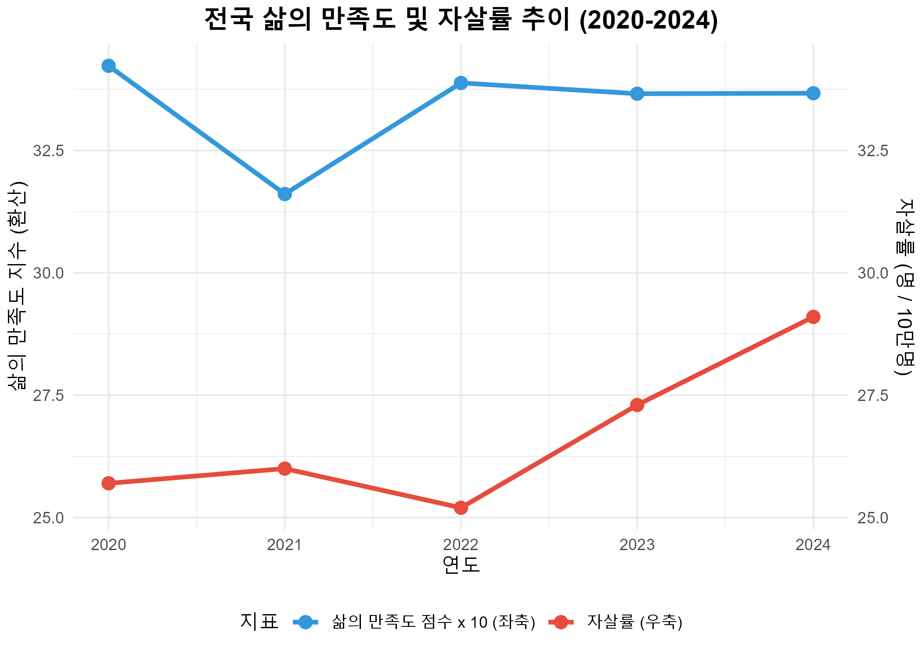
전국 삶의 만족도 및 자살률 추이

3. 시도별 상관관계 분석 (Regional Correlation)
전국 17개 시도 데이터를 매칭하여 삶의 만족도 지표와 자살률 간의 피어슨(Pearson) 상관계수를 분석했습니다. (전국 평균 행 제외, $N=85$ 개 관측치)

3.1 전체 기간 통합 상관계수
- 평균 만족도 점수 vs 전체 자살률: $r=−0.048$ ($p=0.665$) $→$ 상관관계 없음.
- 만족율 (%) vs 전체 자살률: $r=−0.170$ ($p=0.119$) $→$ 약한 음의 관계를 보이나 통계적으로 유의하지 않음.
- 불만족율 (%) vs 전체 자살률: $r=−0.177$ ($p=0.106$) $→$ 약한 음의 관계를 보이나 통계적으로 유의하지 않음.
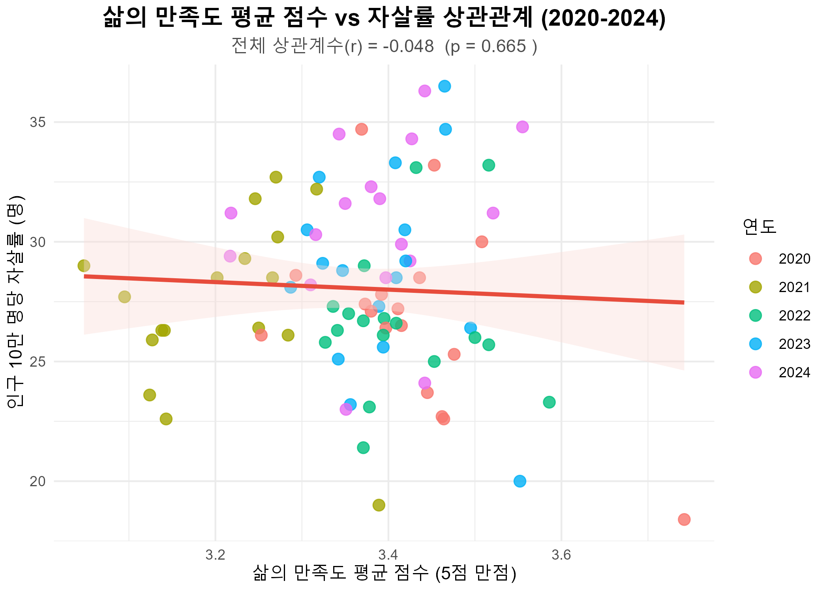
전체 기간 삶의 만족도와 자살률 산점도

3.2 연도별 상관관계 슬로프의 변화
전체 통합 데이터에서는 상관관계가 유의하지 않지만, 연도별 17개 시도를 쪼개어 분석하면 시간의 흐름에 따른 뚜렷한 슬로프 변화가 포착됩니다.
연도 | 분석 지역 수 ($N$) | 만족도 점수-자살률 상관계수 ($r$) | 유의확률 ($p$-value) | 남성 자살률 상관계수 ($r$) | 여성 자살률 상관계수 ($r$)
2020 | 17 | -0.514 | 0.035 * | -0.591 * | 0.006
2021 | 17 | 0.049 | 0.849 | 0.087 | -0.093
2022 | 17 | 0.077 | 0.769 | 0.184 | -0.217
2023 | 17 | -0.109 | 0.678 | -0.245 | 0.362
2024 | 17 | 0.230 | 0.375 | 0.198 | 0.081
[!IMPORTANT] 2020년의 유의미한 음의 상관관계 ($r=−0.514,p<0.05$) 2020년에는 삶의 만족도가 높은 지역일수록 자살률이 뚜렷하게 낮았습니다. 아래 연도별 회귀선 추이에서 보듯, 2020년에는 뚜렷한 우하향 회귀선을 그리던 관계가, 2021년 코로나 피크를 기점으로 회귀선이 편평해지고, 2024년에는 미세한 우상향 형태마저 띄며 상관관계가 무너지는 흐름을 한눈에 볼 수 있습니다.
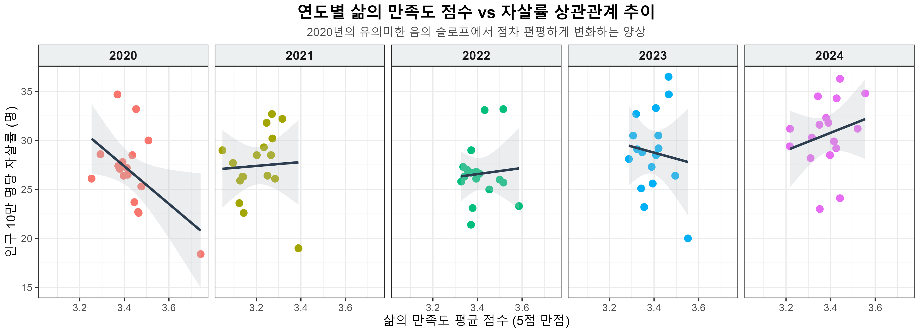
연도별 삶의 만족도 점수 vs 자살률 상관관계 추이

3.3 성별에 따른 만족도-자살률 상관관계 격차 (2020년 기준)
2020년에 나타난 강력한 음의 상관관계는 성별 분석 시 더욱 의미 깊은 패턴을 보입니다. * 남성 자살률-만족도 상관관계: $r=−0.591$ ($p=0.012$ * 유의) $→$ 삶의 만족도가 낮은 지역일수록 남성의 자살률이 매우 높게 나타남. * 여성 자살률-만족도 상관관계: $r=0.006$ ($p=0.982$ 무관) $→$ 여성 자살률은 해당 지역의 삶의 만족도 수준과 전혀 상관이 없음.
이 현상은 남성의 극단적 선택이 지역의 삶의 만족도(혹은 사회경제적 스트레스 지수)에 훨씬 더 직접적인 영향을 받는 반면, 여성의 자살률은 지역 전체의 만족 지표 외의 다른 심리·사회적 요인(예: 밀착 관계망 등)이 더 큰 작용을 함을 시사합니다.
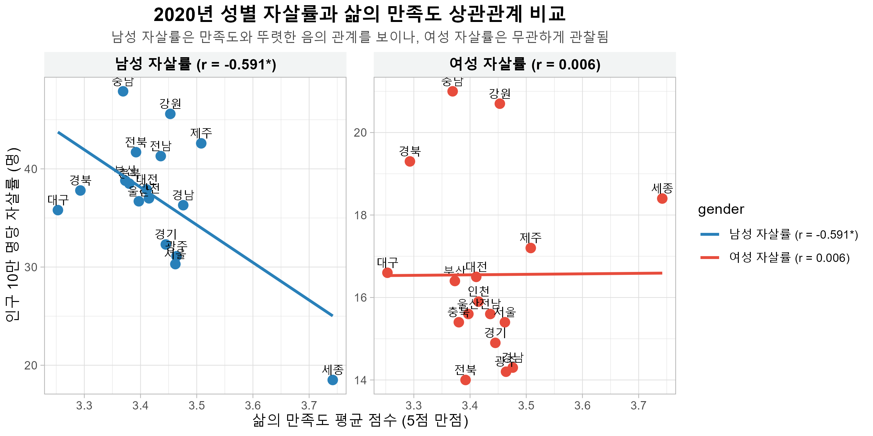
2020년 성별 자살률과 삶의 만족도 상관관계 비교

4. 2024년 시도별 지표 랭킹 및 지역적 역설 (Regional Paradox)
2024년 시도별 상세 비교 결과는 만족도와 자살률이 일치하지 않는 ’지역적 역설’을 명확히 증명합니다.

4.1 시도별 지표 랭킹 비교 (2024년)
자살률이 가장 높은 지역들과 삶의 만족도가 높은 지역들이 상당수 겹치고 있습니다.
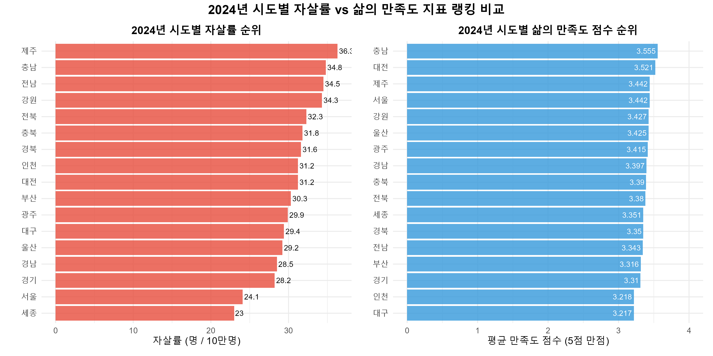
2024년 시도별 자살률 vs 삶의 만족도 지표 랭킹 비교
- 자살률 상위권: 제주(36.3명, 1위), 충남(34.8명, 2위), 전남(34.5명, 3위)
- 만족도 상위권: 충남(3.555점, 1위), 대전(3.521점, 2위), 서울/제주(3.442점, 공동 3위)
[!WARNING] 역설적 분포의 확인 * 충청남도는 만족도 전국 1위이지만 자살률은 전국 2위입니다. * 제주특별자치도는 만족도 공동 3위이지만 자살률은 전국 1위입니다. * 대구광역시는 만족도 전국 최하위(3.217점)이지만 자살률은 29.4명으로 전국 중간 수준이며, 경기도 역시 만족도는 하위 3위(3.310점)이지만 자살률은 하위 3위(28.2명)로 낮게 통제되고 있습니다.
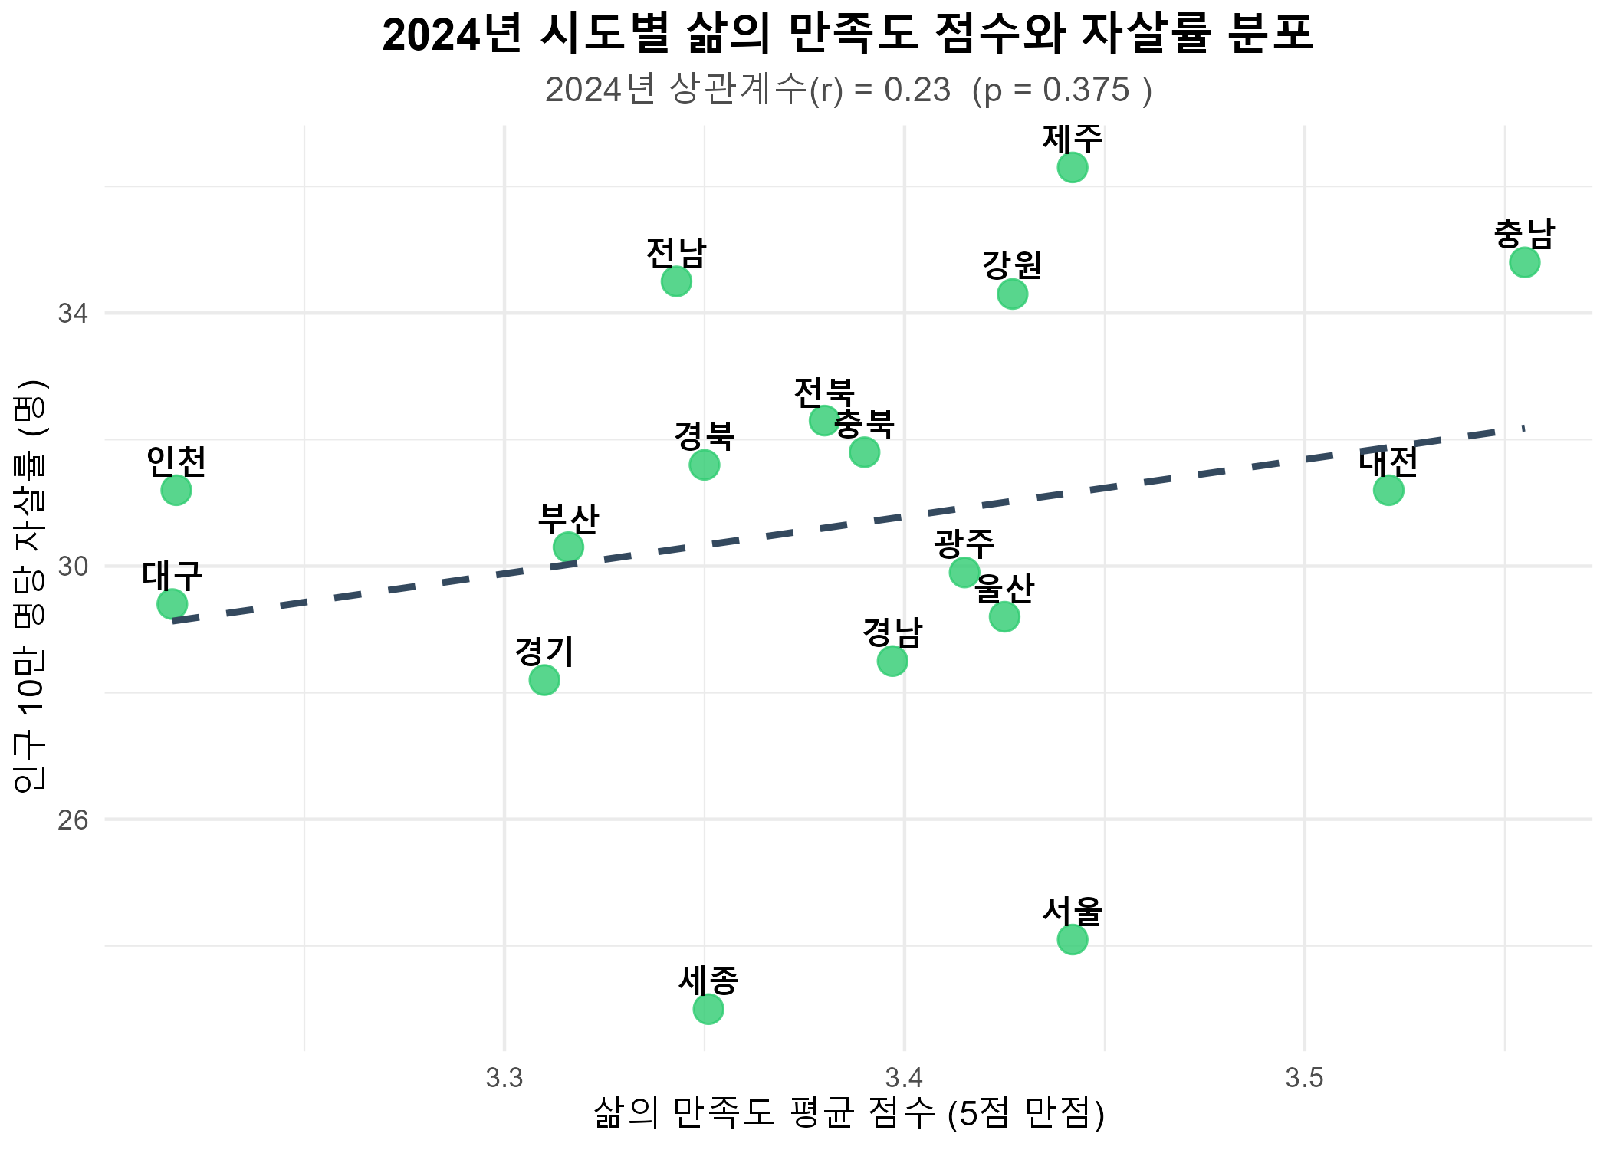
2024년 시도별 만족도 및 자살률 분포 산점도

4.2 지역적 역설이 발생하는 이유 (사회학적 해석)
- 인구학적 노령화와 고립 (충남/전남 등) 농어촌 비중이 높은 시도는 청장년층 인구 유출과 고령층 급증을 겪고 있습니다. 대다수 일반 주민은 주관적인 생활 안정으로 ‘만족도’ 조사에서 높게 평가할 수 있으나, 독거노인의 빈곤·병고·우울증 등 극단적인 취약 지대에 놓인 인구층의 자살 문제가 통계상의 자살률을 높이는 양극화 현상이 나타납니다.
- 물리적 사회 안전망의 격차 (대도시 vs 지방) 서울, 경기 등의 수도권 및 대도시는 일상 경쟁과 비교 스트레스로 인해 보고되는 주관적 삶의 만족도는 낮습니다. 하지만 정신건강 인프라, 응급 보건 체계, 복지 시설 등이 지방에 비해 조밀하게 갖춰져 있어 실질적인 자살 시도 예방 및 위기 대응 면에서 비교적 안전한 환경(자살 방어 인프라)을 가집니다.
- 제주의 지리적·환경적 요인 제주는 천혜의 자연환경으로 삶의 주관적 만족도는 높지만, 섬이라는 지리적 폐쇄성과 이주민-원주민 간의 융합 갈등, 상대적으로 열악한 응급 의료권 인프라 등으로 위기 상황에서의 취약성이 높게 나타납니다.

5. 결론 및 시사점
- 지표 중심 오판 방지: 삶의 만족도가 높게 평가된 지역일지라도 이를 ’정신건강 안전지대’로 해석해서는 안 되며, 만족도 뒤에 가려진 소외 계층의 우울감 진단과 밀착 지원이 병행되어야 합니다.
- 자살률 예방 인프라의 지역 균형: 만족도가 낮으나 자살률이 비교적 방어되는 도시 모델(예: 경기)을 벤치마킹하여, 지방 및 농어촌 지역에 응급 정신건강 센터 확대 및 노인 우울 돌봄 모니터링 등 물리적 자살 방지 안전망을 균등하게 재배치해야 합니다.
- 성별 맞춤형 사회경제 지원: 특히 남성의 자살률이 주관적 만족도 및 사회경제적 요인에 민감하게 우하향 반응했던 만큼, 경제적 고립 상황에 직면한 중장년 및 고령 남성들을 위한 사회적 연대망 구축이 주요한 예방 열쇠가 될 수 있습니다.

